SZOFTVERFEJLESZTŐ ÉS -TESZTELŐ TECHNIKUS SZAKMA
Ágazati alapvizsga
Otthoni és kisvállalati hálózatok kialakítása feladatrész

Ebben a feladatrészben egy részben már kialakított hálózatot kell kiegészítenie a leírtaknak megfelelően. A forrás fájlt a Cisco Packet Tracer programmal tudja megnyitni. A megnyitás után egy kisvállalkozás hálózatának logikai felépítését látja:
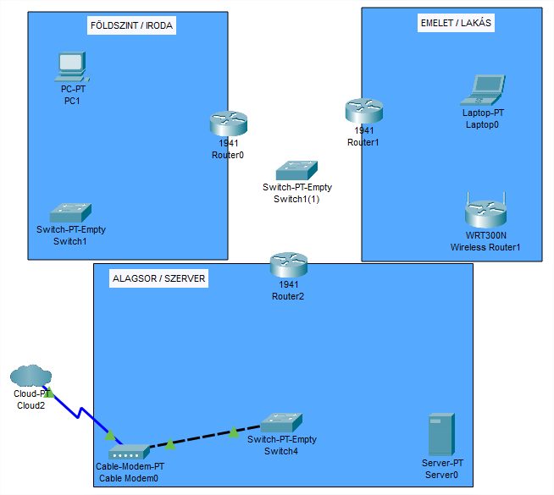

Feladatok:
- A megoldáshoz használja a 192.168.1.1/24 hálózatot
- Pótolja a hiányzó kábelkapcsolatokat.
- Alakítson ki külön IPv4 alhálózatokat:
  - az alagsori eszközöknek, legalább 14 eszköz számára
  - a földszinti eszközöknek, legalább 30 eszköz számára
  - az útválasztók közötti hálózatokhoz igény szerint
  - tartalékoljon egy alhálózatot 95 eszköz számára
- Az alagsori Server0 eszköz tulajdonságai:
  - IP címe: 192.168.1.1
  - konfigurálja be a DNS szolgáltatást (vegyen fel egy A rekordot: teszt.hu – 192.168.1.1)
  - konfigurálja a http szolgáltatást
- Konfigurálja az eszközöket, állítsa be az IP címeket:
  - a PC1 és a Laptop0 eszköz legyen képes megnyitni a teszt.hu oldalt
  - az emeleti részben konfigurálja a Wireless Router1-es eszközt az alábbi konfigurációval:
    - IP cím: 192.168.2.1
    - DHCP : 192.168.2.100-192.168.2.200
    - Wireless konfiguráció:
      - SSID: Home-Router
      - Security mode: WPA2 Personal
      - Encryption: AES
      - Passphrase: QsC_124578
  - az irodai és emeleti rész között ne legyen útválasztás
- Adjon hozzá egy hálózati nyomtatót az Iroda hálózatához és konfigurálja
- Bővítse az emeleti hálózatot egy 8 gigabit portos eszközzel, amit a vezetéknélküli eszköz után köt.

